新 书 推 荐

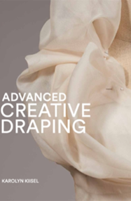
中文书名：《高级创意立体剪裁》
英文书名：ADVANCED CREATIVE DRAPING
作 者：Karolyn Kiisel
出 版 社：Laurence King (Quercus)
代理公司：ANA/Connie
出版时间：2022年1月
代理地区：中国大陆、台湾
页 数：256页
审读资料：电子稿
类 型：时装设计

内容简介：

《高级创意立体剪裁》教授设计师和学生如何悬垂时尚前卫的概念性设计，使用高级时装结构的元素，将作品提升到时尚的最高水平。

本书探讨了五种立体剪裁方法，以及使用点缀或特殊表面设计的悬垂方法。最后一章展示了如何创造一件高质量的传家宝服装。本书采用了特别委托的分步摄影，包括当今使用立体剪裁方法的设计师的提示。本质上，它是一本为严肃的时装学生编写的高级教科书，也是专业时装和服装设计师的工作室参考书。

作者简介：

本书出自畅销书作家卡洛琳·基塞尔(Karolyn Kiisel)之手，她向设计师和学生们展示了如何使用高级定制服装的元素来进行前卫的概念设计

内页插图：

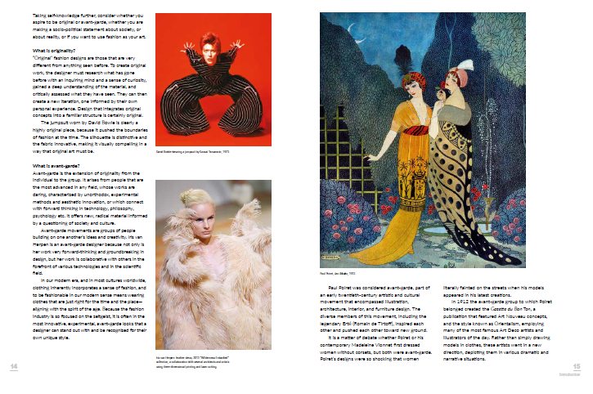

谢谢您的阅读！
请将回馈信息发至：萧涵糠(Connie Xiao)
安德鲁﹒纳伯格联合国际有限公司北京代表处
北京市海淀区中关村大街甲59号中国人民大学文化大厦1705室, 邮编：100872
电话：010-82449325
传真：010-82504200
Email: Connie@nurnberg.com.cn
网址：www.nurnberg.com.cn
微博：http://weibo.com/nurnberg
豆瓣小站：http://site.douban.com/110577/
微信订阅号：ANABJ2002


